ПРОЕКТ РЕШЕНИЯ
о предоставлении разрешения на условно разрешенный
вид использования земельных участков

В соответствии со статьей 39 Градостроительного кодекса Российской Федерации, административным регламентом предоставления муниципальной услуги «Предоставление разрешения на условно разрешенный вид использования земельных участков и (или) объектов капитального строительства», утвержденным постановлением администрации Находкинского городского округа от 06.04.2022 № 396, на основании рекомендаций комиссии по подготовке проекта Правил землепользования и застройки Находкинского городского округа, руководствуясь статьей 48 Устава Находкинского городского округа, администрация Находкинского городского округа

ПОСТАНОВЛЯЕТ:
1. Предоставить или отказать в предоставлении разрешения на условно разрешенный вид использования земельного участка площадью 1545,03 кв.м, предварительно согласованного Якушкииной Ольге Семеновне постановлением администрации Находкинского городского округа от 20.07.2022 № 1056, находящегося в 30 метрах на юго-запад от дома, расположенного по адресу: Российская Федерация, Приморский край, Находкинский городской округ, город Находка, проспект Северный, 32, с видом разрешенного использования территориальной зоны обслуживания объектов, необходимых для осуществления производственной и предпринимательской деятельности (О-3) – хранение автотранспорта (2.7.1).
2. Управлению внешних коммуникаций администрации Находкинского городского округа опубликовать настоящее постановление в официальных средствах массовой информации Находкинского городского округа.
3. Отделу делопроизводства администрации Находкинского городского округа разместить данное постановление на официальном сайте Находкинского городского округа в сети Интернет.
4. Контроль за исполнением данного постановления «О предоставлении разрешения на условно разрешенный вид использования земельного участка» возложить на заместителя главы администрации Находкинского городского округа – начальника управления архитектуры, градостроительства и рекламы администрации Находкинского городского округа.

Правила землепользования и застройки Находкинского городского округа
Фрагмент карты градостроительного зонирования территории Находкинского городского округа, город Находка

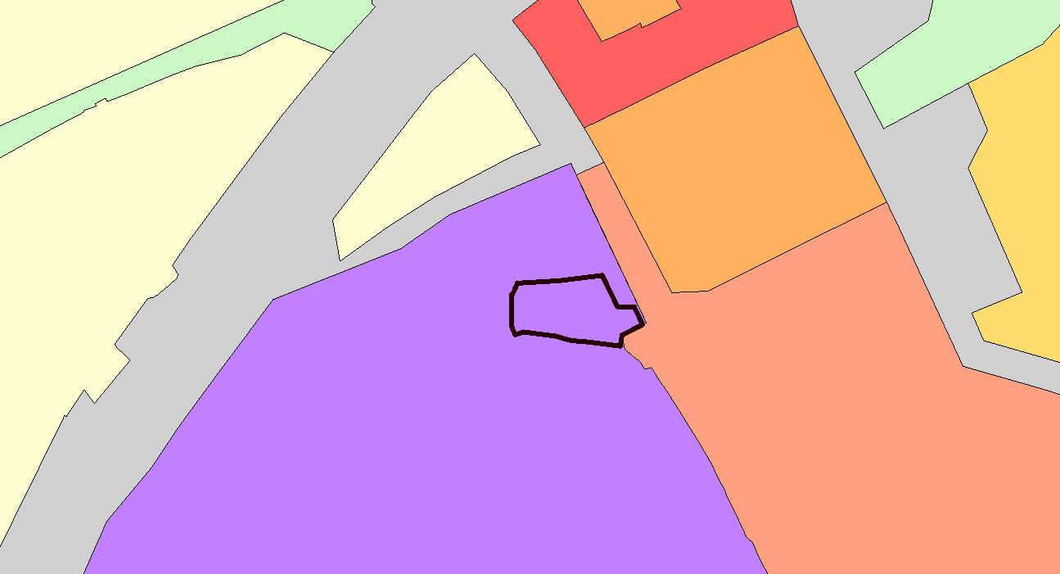

Ж-1
Ж-1
Ж-3

Т-4

О-3
Ж-4

Образуемый земельный участок

Схема местоположения земельного участка

